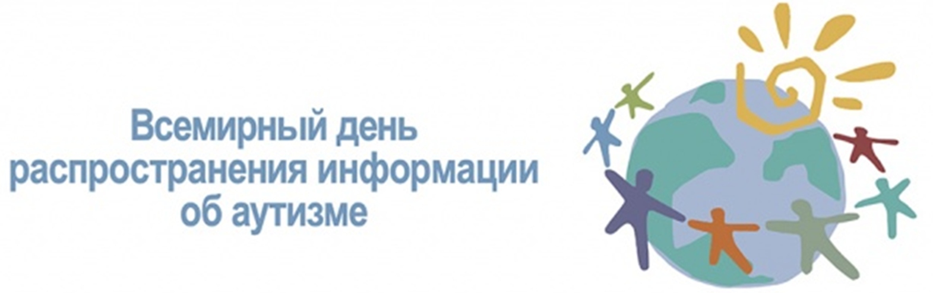
Начиная с 2007 года, согласно решению Генеральной Ассамблеи ООН, ежегодно 2 апреля по всему миру отмечается День распространения информации об аутизме, а весь месяц считается месяцем распространения информации об аутизме. В России в этот День общественные организации при поддержке знаменитостей проводят акции и кампании.
Расстройства аутистического спектра (РАС), по данным Организации Объединенных Наций (ООН), имеет примерно 1% населения земного шара. При этом, как подчеркивает генеральный секретарь ООН Пан Ги Мун в своем послании, «аутизм является пожизненным состоянием, которое затрагивает миллионы людей во всем мире. Это не очень хорошо понимают во многих странах, а также во многих обществах избегают людей с аутизмом. Это нарушение прав человека и пустая трата человеческого потенциала».
В 2016 году Ассамблея сформулировала тему Дня как «Аутизм и повестка дня на период до 2030 года: инклюзивность и нейроразнообразие». «В этом году, отмечая Всемирный день распространения информации о проблеме аутизма, мы обратимся к 2030 году и размышлениям о новых Целях устойчивого развития и их последствиях для улучшения жизни аутистов», — отмечают в ООН.
По статистике Всемирной организации здравоохранения, сегодня каждый 68-й ребенок рождается с аутизмом.

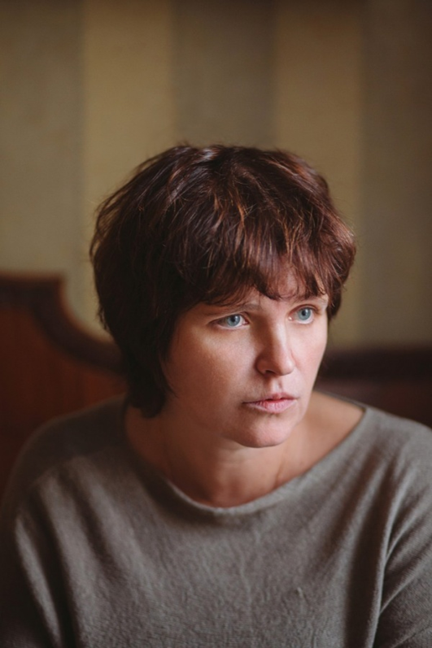
Президент фонда «Выход» Авдотья Смирнова
«10 лет как ООН приняла решение отмечать день Всемирного информирования об аутизме. Аутизм нередко сравнивают с пандемией, он распространяется с огромной скоростью, а наука почти не знает его причин. Но уже ясно, что никто из нас не может отгородиться от проблемы. Если мы не видим людей с аутизмом, то лишь потому, что очень мало знаем о них и не готовы их принять. И вот тут необходимо общественное информирование, — подчеркивает президент фонда «Выход» Авдотья Смирнова. — Оно нужно всем: и родителям, чтобы они научились как можно раньше распознавать возможные признаки аутизма у своего ребенка и начинали с ним заниматься, и всем остальным, кто не в зоне риска, но от кого зависит дружественное отношение к людям с РАС. Это отношение важно не только людям с аутизмом, но и всем нам», — уверена Смирнова.
Основатель фонда «Обнаженные сердца» Наталья Водянова
«Для меня День распространения информации об аутизме не просто очередная дата в календаре, это действительно важный день, потому что я верю, что со временем он поможет нашему обществу изменить отношение к людям с расстройствами аутистического спектра, таким людям, как моя младшая сестра Оксана. Мне приятно, что в некоммерческом секторе появилось стремление объединять усилия и проводить совместные акции в этот день – это чрезвычайно важно, так как только вместе мы сможем достичь нашей цели!, — считает основатель фонда «Обнажённые сердца» Наталья Водянова.
Она отмечает, что проведение Всемирного дня распространения информации об аутизме в России не просто повысит уровень осведомленности об этом нарушении, но и подготовит фундамент для создания необходимых условий для людей с этой особенностью развития.
«Только когда наше общество будет готово принять таких людей в свою жизнь, только тогда этот потенциал сможет реализоваться в полной мере», — уверена Водянова.
История возникновения аутизма
Термин АУТИЗМ происходит от латинского слова autos – “сам, погружения в себя, в свой внутренний мир.
Аутизм - расстройство, которое возникает в нарушение развития головного мозга и характеризуется дефицитом социального взаимодействия и общения, а также ограниченными интересами и повторяющимися действиями
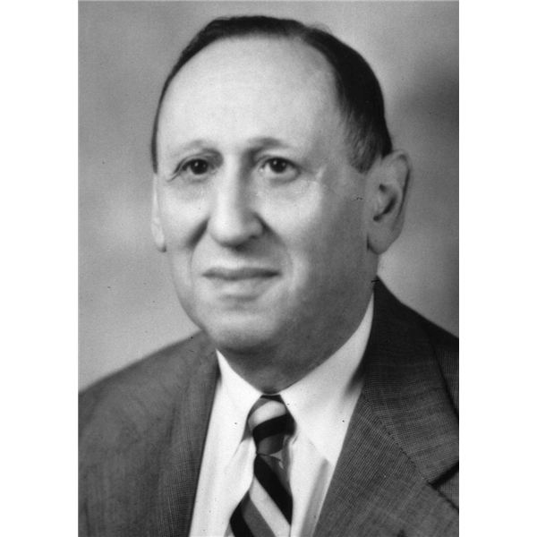Как самостоятельное расстройство аутизм впервые был описан 1942 году, американским ученым Лео Каннером. В 1943 году сходные расстройства у старших детей описал австрийский ученый Ганс Аспергер, а в 1947 году — советский ученый Самуил Мнухин.
Специалисты сегодня используют термин «расстройства аутистического спектра». Существует четыре вида аутизма:
- Синдром Каннера — самая тяжелая форма, которая практически не поддается коррекции. Для этого синдрома характерна изоляция человека от окружающих его людей, развитие речи слабое, человек живет в своем мире.
- Синдром Аспергера — легкая форма, такие люди поддаются лечению, у них прекрасный интеллект, но некоторые проблемы социализации остаются навсегда.
- Синдром Ретта — речь слаборазвита, а иногда она вообще отсутствует. Появляются проблемы с мышечной и костной системами. К пяти-шести годам ребенок может научиться разговаривать, но проблемы с движением и умственным развитием остаются. Синдром Ретта трудно поддается коррекции. Заболевание встречается только у девочек.
- Атипичный аутизм — проявляется у взрослых людей. Для этого вида аутизма характерно тяжелое поражение головного мозга человека.
Особенности поведения и развития детей с аутизмом.
Уровень интеллектуального развития при аутизме может быть самым различным: от глубокой умственной отсталости до одаренности и гениальности в отдельных областях знаний и искусства. Однако каждому ребенку с аутизмом присущи общие черты, которые и дают снования полагать о наличии этого состояния.
Дети с аутизмом, начиная с первых месяцев жизни, отличаются некоторыми особенностями развития:
- У ребенка отсутствует привязанность к родителям. Он не плачет, если родители куда-либо уходят, не прижимается к матери, когда она берет его на руки, избегает прямого взгляда в глаза.
- Некоторые дети с аутизмом не говорят, или говорят совсем мало. Речь развивается медленно, часто вместо слов используются жесты. Ребенок может до бесконечности твердить одни и те же слова или повторять однообразные действия.
- Дети с аутизмом могут делать странные движения или издавать необычные звуки. Например, некоторые аутисты постоянно качаются взад-вперед, трясут кистями рук, мотают головой, совершают бесцельные действия, например, дергают себя за волосы или без причины хлопают в ладоши.
- У некоторых детей отсутствует интерес к игрушкам или игрушки могут заменять бытовые предметы, очень часто это бывают веревочки, провода. Ребенок может выстроить все свои игрушки в ряд, повторяя каждый день одно и то же действие, или может постоянно играть в одну и ту же игру, или носить с собой одну и ту же игрушку.
- Если ребенка с аутизмом оставить одного, то он часами может сидеть в одиночестве, крутить или поворачивать какой-либо предмет, включать или выключать свет.
- Как правило, у ребенка с аутизмом практически отсутствует чувство опасности, он просто не осознает, что надвигающаяся на огромной скорости машина опасна для него. При этом он может бояться света, громких звуков или пылесоса.
- Такой ребенок не замечает, что происходит вокруг, игнорирует других людей, они отдают предпочтение одиночеству, а не играм со сверстниками. Они могут долго стоять у окна, или бесцельно бродить по комнате.
- У ребёнка с аутизмом всегда имеют место ритуальное поведение. Ребёнок с завидным постоянством одевает только в определённую одежду, ест определённую пищу, смотрит определённые мультфильмы, и произносит определённые штампованные фразы.
Аутизм- болезнь 21 века
В последние годы, такой проблеме, как аутизм у детей уделяется все больше внимания. Тема аутизма широко освещается в СМИ, о нем не только говорят и пишут, но уже снимают кино.
Еще в 1988 г. на экране вышел американский художественный фильм «Человек дождя», после показа, которого аутичных детей стали называть «дети дождя». Это самый известный художественный фильм о таких людях — обладатель 4-х «Оскаров».
Статистические данные:
- «Необычные» дети или дети дождя появляются сегодня 1 на 88 детей; из них – один выявленный диагноз «аутизм» приходится 1 на 54 мальчика, 1 на 252.
- Каждый 68-й на планете имеет расстройство аутистического спектра. Согласно последним данным ВОЗ, каждый год в мире становится на 13% больше детей с аутизмом. В России насчитывается около 7,5 тыс. детей с аутизмом.
- Детей, страдающих аутизмом, в этом году выявлено больше, чем детей с диабетом, раком и СПИДом.
- Согласно данным, мальчики в 3-4 раза чаще страдают аутизмом, чем девочки. Статистика указывает на то, что из тысячи детей пять-шесть детей страдает этим диагнозом.
- По данным статистики, детский аутизм занимает четвертое место среди нервно-психической патологии в детском возрасте, интеллектуальная недостаточность наблюдается более чем в половине всех случаев детского аутизма.

